Пирог яблочный «Шарлотка»

Приготовил Сысков Гриша вместе с мамой Любовь Аркадьевной

-подготовительная группа «Знайки»
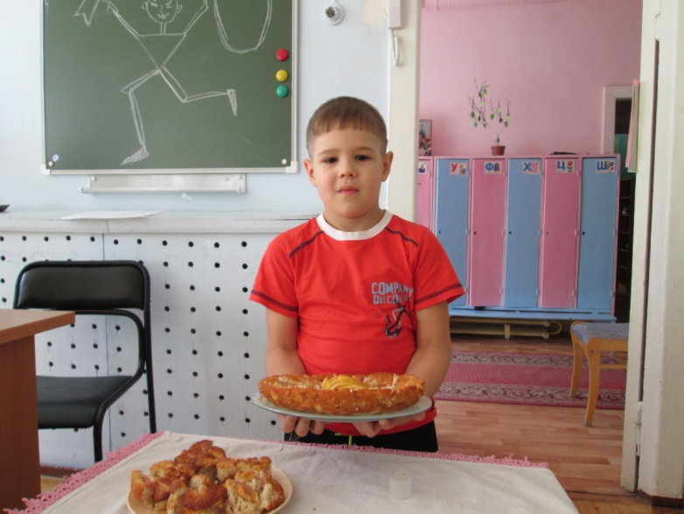

Ингредиенты:
- Сахар – 1 стакан
- Мука – 1 стакан
- Яблоки – 1 кг
- Яйца – 4 шт
- Сливочное или растительное масло
Способ приготовления:
- Яйца разбить в миску и добавив сахар, взбивать в течение 5 мин.
- В яичную массу добавить муку и хорошенько перемешать. Перемешивать следует сверху вниз при помощи ложки.
- Яблоки помыть, очистить от кожуры, удалить сердцевину и нарезать дольками.
- Дно формы смазать маслом.
- На дно формы вылить тесто. Кто-то льет половину, кто-то поменьше – на Ваше усмотрение.
- Уложить дольки яблок и залить оставшимся тестом.
Если на дно формы Вы вылили половину теста, то порядок такой – тесто, яблоки, тесто. Если меньше половины, то – тесто, половина яблок, половина оставшегося теста, оставшиеся яблоки и оставшееся тесто.
- Поместить в нагретую примерно до 180°С духовку. Выпекать в течении 40-50 минут.
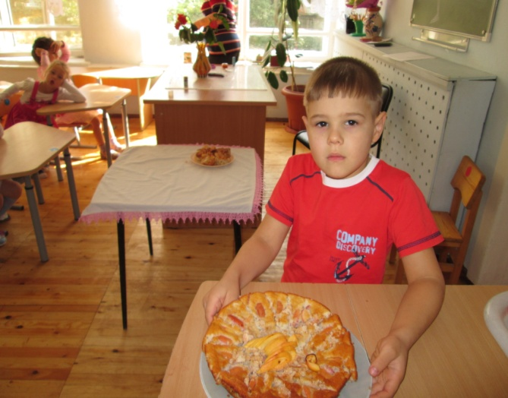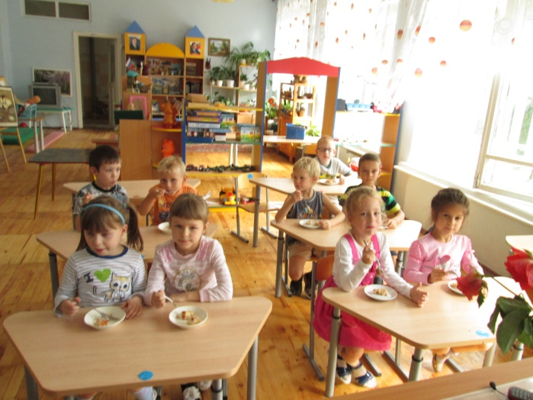
Приятного аппетита!!!

